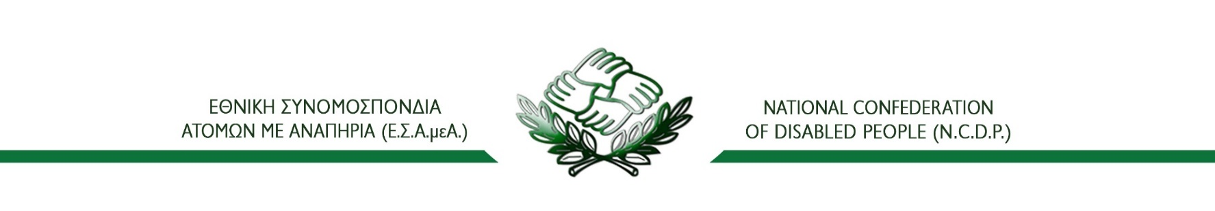

Φόρμα Δήλωσης Συμμετοχής
Σεμινάριο με τίτλο: «Η Δικαιωματική Προσέγγιση της Αναπηρίας στα Μέσα Μαζικής Ενημέρωσης»
Ονοματεπώνυμο
Ιδιότητα
Φορέας
Τηλέφωνο Επικοινωνίας
Email

Με το παρόν, θα ήθελα να εκδηλώσω το ενδιαφέρον συμμετοχής στο Σεμινάριο που διοργανώνει η Ε.Σ.Α.μεΑ. με τίτλο: «Η Δικαιωματική Προσέγγιση της Αναπηρίας στα Μέσα Μαζικής Ενημέρωσης» στο πλαίσιο της 4^{ης} Δράσης του Υποέργου 1 "Διάχυση της δικαιωματικής προσέγγισης της αναπηρίας", της Πράξης "Προωθώντας την κοινωνική ένταξη των ατόμων με αναπηρία, χρόνιες παθήσεις και των οικογενειών τους που διαβιούν στην Περιφέρεια της Δυτικής Ελλάδας" (MIS: 5045292).
Το Σεμινάριο θα υλοποιηθεί την Πέμπτη 31 Αυγούστου 2023 και ώρες 11.00 έως 13.30 στην «Αίθουσα Εκδηλώσεων» της Ένωσης Συντακτών Ημερήσιων Εφημερίδων Πελοποννήσου – Ηπείρου – Νήσων (Μαιζώνος 200, Πάτρα, 26222).
Μετά τη λήξη του Σεμιναρίου, θα δοθούν βεβαιώσεις παρακολούθησης.
Δηλώνω ότι:
α) είμαι χρήστης αναπηρικού αμαξιδίου: NAI OXI
β) επιθυμώ διερμηνεία στην Ελληνική Νοηματική Γλώσσα: ΝΑΙ OXI
γ) επιθυμώ έντυπη έκδοση υποστηρικτικού εγχειριδίου σε μορφή braille: NAI OXI
δ) Ακολουθώ διατροφή: 1) διαβητική, 2) gluten free, 3) άλλο: …………………………………. *
* Η πληροφορία αφορά στο διάλλειμα καφέ

Δικαιούχος Πράξης: | Ε.Σ.Α.μεΑ. | Ανάδοχος: | EUROPRAXIS μΙΚΕ
